¿Cuales son los 5 españoles con mayor reputación y que tengan más votos positivos y negativos? (puntos posibles 0,5)  
  
positivos:   
Birei (773159), RubioRic (2553194), Luis Mendo (2586922), rmcsharry (1028679), Álvaro González (13508)  
  
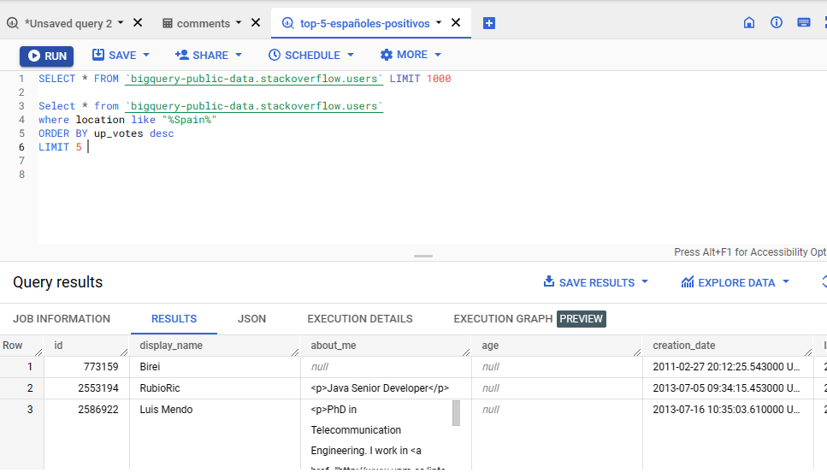  
  
negativos:   
**yivi** (1426539), jcesarmobile(1351469), Daniel Daranas (96780), Luis Mendo (2586922), Xavi López (851811)  
  
2. ¿Cuales son los países con mas reputación y en que puesto esta España ? (puntos posibles 1)   
  
United Kingdom (1,357,603), United States (1,211,186), France (1,156,679), Curaçao (1,053,483), Bulgaria (1003275)  
  
la posición para España es **163**  
  
la mas reputación tiene España es **320,860**

3. Cuál es el % de preguntas que se han respondido a lo largo de los años y en concreto en 2019 ¿ (puntos posibles 1)

1. ¿Cuántos usuarios pusieron su url de LinkedIn en su perfil ? (puntos posibles 1)  
  
47505 usarios

4. Quiero saber si mi profesor del M2 esta en StackOverFlow y si es el caso, que reputación, votos e id tiene? (puntos posibles 1)   
  
Si, su reputación es 46, tiene 9 up votes, y 0 down votes

5. ¿Cuáles son las 10 insignias de oro "más fáciles" de ganar? (puntos posibles 1)